**Estimación del crecimiento**

**Economía andaluza**

**PRIMER trimestre de 2022**

Según el Indicador Sintético de Actividad de Andalucía del Observatorio Económico de Andalucía (IOEA), la economía andaluza experimentó un crecimiento intertrimestral del Producto Interior Bruto (PIB) del 0,2% en el primer trimestre de 2022, una décima menos que la estimación del Instituto Nacional de Estadística (INE) para el PIB español. Con esta tasa, el crecimiento interanual del indicador estimado por el Observatorio Económico de Andalucía para el primer trimestre de 2022 es del 6,5%, una décima superior al estimado en la Contabilidad Nacional Trimestral del INE para España.

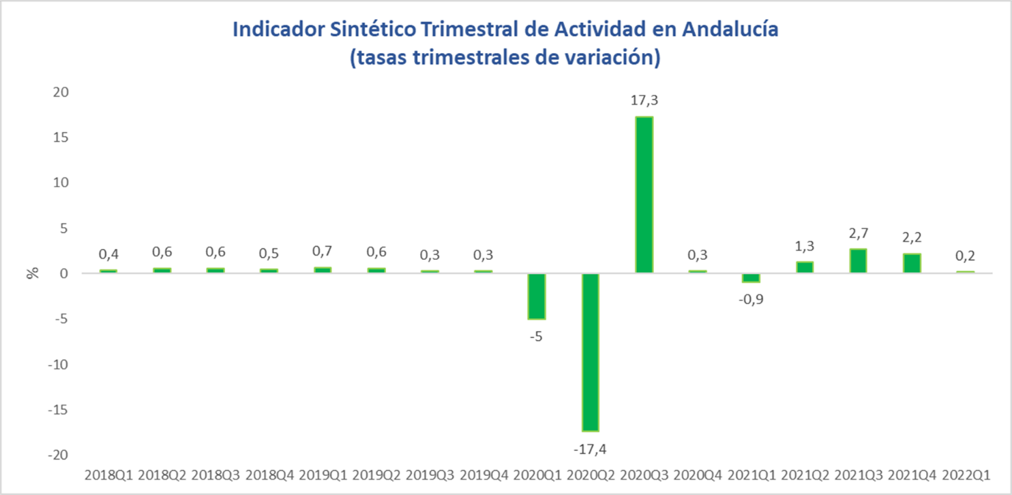

Fuente: OEA

Inicialmente el año 2022 se mostraba esperanzador. La campaña de vacunación en 2021 permitió la reducción paulatina de las restricciones a la actividad durante buena parte de dicho año, lo que justificaba este relativo optimismo. A ello ayudaría una más que probable normalización de la actividad turística y hostelera, que permitiría eliminar entre la primavera y el verano buena parte de la brecha de actividad aún no recuperada. Sin embargo, y a pesar de estas perspectivas iniciales, 2022 ha llegado con muchas más incertidumbres que 2021, tal y como la evolución de ciertos indicadores (consumo, precios, importaciones…) ya comienza a reflejar. Con estas incertidumbres, el crecimiento previsto para el año ya no estaba garantizado.

En primer lugar, la sexta ola de la pandemia del COVID-19, presente durante las semanas de transición entre ambos años, obligó a detener temporalmente la desescalada en las medidas restrictivas a la actividad, restando crecimiento de la actividad tanto en las fiestas de Navidad como en las semanas que la siguieron. En segundo lugar, la escalada en la tensión geopolítica en Ucrania intensificó la tendencia alcista de multitud de precios, que ya mostraron durante la segunda mitad de 2021 un importante aumento, retrasando la esperada moderación de la inflación a la segunda mitad del año.

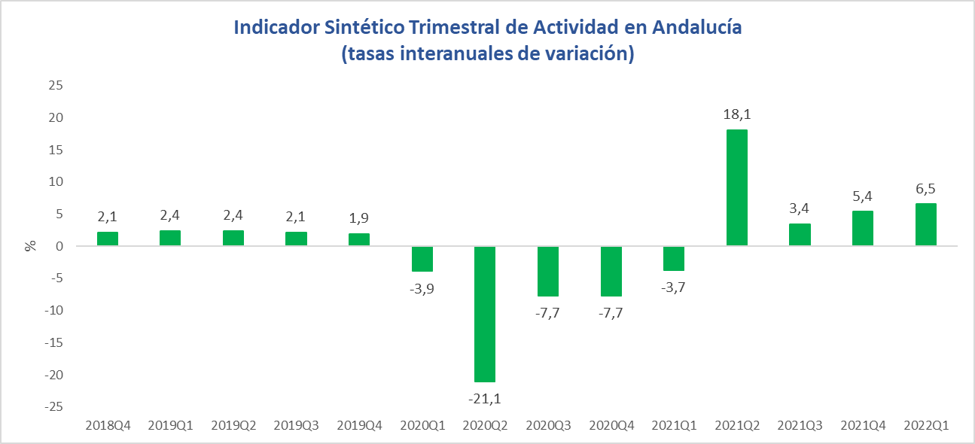

Fuente: OEA

Respecto a esta última cuestión, muy relevante para el análisis de este inicio de año, hay que señalar que, antes incluso de que los efectos económicos del conflicto en Ucrania se dejaran sentir en toda su magnitud (finales de febrero), la inflación española alcanzaba el 7,2 % en tasa interanual. A su vez, y a pesar del fuerte componente energético de este crecimiento, la inflación subyacente superaba el límite del 3 %, lo que implicaba un aumento en las expectativas de subidas de tipos y, con ello, una más que probable ralentización económica.

Sin embargo, lo peor estaba por llegar. La invasión rusa de Ucrania el 24 de febrero se sumó a los factores que ya para entonces comenzaban a ejercer como limitantes del crecimiento. No cabe duda, pues, que el inicio del conflicto ucraniano debe ser señalado como la principal explicación, ya sea directa o indirectamente, de la moderación en la evolución de algunos de los componentes del Producto Interior Bruto español y andaluz. El factor más relevante e inmediato es, de nuevo, el aumento de los precios energéticos, como son el gas y el crudo y su derivada en el precio de la electricidad y combustibles, así como el de ciertos alimentos básicos tales como los cereales y algunas grasas, en particular el aceite de girasol.

Como consecuencia directa de ello, debemos mencionar el aumento de la tasa de crecimiento interanual del IPC, en el mes de marzo, del 9,8 % para España y del 9,9 % para Andalucía. Este aumento de la inflación resintió las economías de las familias, contrayendo el consumo y explicando buena parte de la mencionada moderación del crecimiento económico.

Junto con el efecto de los precios en el crecimiento, es necesario mencionar la huelga del transporte por carretera, que durante el mes de marzo amenazó con paralizar buena parte de la economía española y andaluza. En este caso, la falta de suministro en varias cadenas productivas, que pudo afectar a la industria, así como la escasez de bienes básicos en el comercio al por menor, pudieron restar varias décimas al crecimiento e impulsar los precios de no pocos productos.

En sentido positivo, tanto la inversión como la recuperación de ciertas actividades aún lastradas por la pandemia pudieron compensar la evolución negativa del consumo de los hogares andaluces. En particular, el aumento del consumo de los no residentes, gracias a la recuperación del turismo.

Finalmente, no debemos olvidar la aceleración en la ejecución de los fondos europeos asociados al Plan de Recuperación, Transformación y Resiliencia y cuyos efectos en la demanda no deben menospreciarse. Así, y como resumen de todo lo anterior, el primer trimestre de 2022 debe dibujarse como un trimestre complejo que, finalmente, pudo salvarse con una exigua tasa de crecimiento en Andalucía del 0,2 %.

**El mercado de trabajo**

Según la Encuesta de Población Activa (EPA), durante el primer trimestre de 2022 la ocupación disminuyó en 32 mil ocupados. Aunque en una primera impresión esta caída es coherente con el debilitamiento de la economía andaluza por las razones antes argumentadas, lo cierto es que esta reducción se debió, en buena parte, al efecto estacional, singularmente por la finalización de los contratos de Navidad. Como prueba de ello, en comparaciones anuales, la ocupación siguió aumentando al mismo ritmo en los tres primeros meses del año que en el último trimestre de 2021. Más aun, este crecimiento fue superior a la media nacional en casi un punto porcentual.

Dicho lo anterior, aunque el efecto estacional fuera relevante, no es menos cierto que se observan en los datos de empleo parte de los factores adversos antes identificados. En primer lugar, porque la contracción en la ocupación se concentra en la actividad comercial (-28 mil), solo parcialmente compensada por otras actividades de los servicios. Aunque esta caída puede explicarse, de nuevo, por el final de la campaña navideña, el índice de comercio al por menor pone de manifiesto que el sector comercial sufrió en mayor grado el aumento de la incertidumbre económica en los hogares andaluces y, en particular, las consecuencias de la huelga de transporte. En segundo lugar, y a pesar de lo anterior, no fue el sector servicios el que más ocupación destruyó en este primer trimestre, sino que lo fue la industria (-18 mil empleos). Aunque este sector tiene también un componente estacional que reduce la ocupación en el primer trimestre, no es posible descartar que este ajuste también pueda deberse a las convulsiones económicas globales, así como a los aún no eliminados, e incluso intensificados problemas de suministros por la huelga de transporte.

A pesar de este comportamiento relativamente negativo en la ocupación, el número de desempleados en Andalucía cayó durante el primer trimestre en 45.900 personas. Esta aparente divergencia de los dos grandes agregados del mercado de trabajo puede explicarse por la consecuente contracción del número de personas activas, lo que siempre es motivo de preocupación. Así, en el primer trimestre de 2022, la población desempleada quedaba en Andalucía en 775.000, una cuarta parte del total de desempleados españoles, lo que supone una tasa de desempleo del 19,4 % de la población activa, ocho décimas menos que en el cuarto trimestre de 2021, aunque aún casi seis puntos superiores a la media nacional.

La dinámica mostrada por los datos de la EPA es acompañada por otros indicadores del mercado laboral. Es el caso de la afiliación a la Seguridad Social, cuyos datos medios para el primer trimestre reflejan un aumento del 4,2 % en comparación con el mismo trimestre del año 2021. Sin embargo, estas cifras no son tan positivas si las comparamos con el trimestre anterior, ya que el saldo en este caso es negativo, con una caída de la afiliación de 7.508. Aunque esta evolución, una vez más, puede estar condicionada por el efecto estacional, más si cabe al comprobar que son la afiliación en la agricultura y en el comercio las que más se resienten, no es posible descartar un efecto adicional por la inflación y la huelga, que lleven a tal corrección. Al contrario, entre las actividades cuya afiliación claramente mejoran en estos últimos meses, hay que destacar la construcción, la hostelería, y la educación. Finalmente, y en coherencia con todo lo anterior, los datos de paro registrado para el primer trimestre combinan un muy buen comportamiento en términos interanuales con uno no tan positivo intertrimestral que convalidaría la hipótesis de la moderación en la evolución de la actividad y, más en concreto, el contagio del menor consumo de los hogares sobre el mercado de trabajo.

**Por el lado de la demanda**

La subida de precios de los productos energéticos, tan relevantes para la cesta de la compra de un hogar medio, unido al impacto que la huelga de transporte pudo tener sobre el consumo, explican parte del comportamiento negativo de este relevante componente de la demanda agregada. Dicho comportamiento, a su vez, explicaría casi la totalidad del recorte en la tasa de crecimiento del PIB andaluz en este primer trimestre.

Particularmente relevante, para alcanzar esta conclusión, es la evolución del índice de comercio al por menor durante los primeros meses del año. Según este indicador, las compras a través de los comercios minoristas se contrajeron durante el mes de febrero, último disponible en la serie histórica. También es negativa la evolución de las matriculaciones de turismos que, muy probablemente, se vieron doblemente afectadas tanto por el debilitamiento de la renta real de las familias como por los posibles efectos de la crisis de suministros aún presentes y agravados por la huelga de transporte. Sin embargo, algunos indicadores de consumo muestran un comportamiento distinto, como es el caso de las ventas en grandes superficies. Esta aparente contradicción puede explicarse porque su evolución solo esté mostrando, de momento, un ajuste en la estructura de la cesta de la compra de los andaluces como respuesta a la evolución de los precios.

Y es que no cabe duda de que buena parte de la reducción del consumo de los hogares puede explicarse por la reacción de éste a la importante caída de la renta real de las familias, severamente castigada por el crecimiento de los precios. En marzo, la tasa de inflación en Andalucía se quedó a tan solo una décima del 10 %. Esta inflación se explica en buena parte por la evolución de los precios energéticos y de ciertos alimentos; sin embargo, no es menos cierto que van adquiriendo protagonismo los precios de otros bienes y servicios por el aumento de los costes de producción. No obstante, y a pesar de ello, aún en marzo, más de la mitad del aumento de los precios seguía explicándose por el comportamiento de solo dos de las más de dos centenas de rúbricas con las que se construye el índice de precios: la electricidad y los carburantes. Como consecuencia, el ajuste en el consumo se explicaría por el aumento de los precios relativos de la energía que obligaría a dedicar cada vez mayores recursos económicos del hogar a satisfacer la demanda de bienes muy inelásticos a corto plazo. Esta desviación de recursos exigiría una redefinición de la estructura de la cesta de la compra y, finalmente, se traduciría en una caída del consumo en términos reales.

En todo caso, la evolución negativa del consumo de los hogares pudo ser en buena parte compensada por la evolución positiva del consumo de los no residentes. Así, con datos hasta marzo, el número de viajeros y de pernoctaciones aumentaron a ritmos muy elevados (144 y 165 %, respectivamente) y por encima de la media española. Es lógico suponer que una mayor llegada de turistas, así como de pernoctaciones elevara el gasto turístico y, por ello, el consumo de los no residentes. No en vano, los datos de la Encuesta de Coyuntura Turística así lo reflejan, con tasas de crecimiento, tanto del número de turistas totales como de gasto turístico elevados.

El consumo público durante el primer trimestre de 2022 podría haberse estabilizado, dejando de aportar al crecimiento del modo que lo hizo durante los dos años anteriores. Esto es lo que al menos se deriva de los datos de empleo. Según la Encuesta de Población Activa (EPA), mientras que en el primer trimestre de 2022 los asalariados en actividades privadas crecían a una tasa interanual del 7,7 % y del 0,5 % intertrimestral, los asalariados públicos lo hacían a ritmos del 2,7 y -4,1 %, respectivamente. Por lo tanto, durante este trimestre, el sector público, vía remuneraciones, pudo contribuir negativamente al crecimiento de la economía andaluza.

En cuanto a la inversión, los indicadores disponibles muestran un buen comportamiento. Por ejemplo, tanto los flujos de inversión extranjera como el índice de producción industrial de bienes de equipo experimentaron tasas de crecimiento positivas en términos interanuales y bastante superiores a la media nacional. Junto a ellos, los datos de hipotecas de fincas urbanas seguían mostrando durante el inicio de año un ritmo positivo de crecimiento, con tasas interanuales de entre el 16 y el 22 % según hablemos de número de fincas o importe total hipotecado. Por su parte, la construcción recuperó el dinamismo perdido durante los últimos meses de 2021, con un importante aumento de las viviendas iniciadas.

Finalmente, la demanda externa, sin considerar el consumo de los no residentes, pudo aportar negativamente al crecimiento en el primer trimestre del PIB andaluz. Los datos, hasta el mes de febrero, recogen importantes crecimientos interanuales de las exportaciones, pero sobre todo de las importaciones (30,0 frente a 65,1 %, respectivamente). Esta elevada diferencia vendría explicada por el fuerte aumento de los precios energéticos, muy relevante en la rúbrica de importaciones andaluzas dada la posición estratégica de sendas refinerías en nuestro territorio y que habrían elevado en términos anuales un 127 % el valor de las importaciones de crudo. No obstante, será interesante evaluar la evolución del sector exterior una vez se disponga de los datos del mes de marzo, y que recogerá el indudable y significativo efecto del conflicto en Ucrania en las cuentas externas, tanto por una posible reducción de las exportaciones e, incluso, de importaciones, en términos reales, así como por el efecto precio que haya podido suponer el alza de los precios energéticos durante dicho mes.

**Por el lado de la oferta**

Durante el primer trimestre de 2022 continuó la convergencia de la actividad de los servicios con los valores previos a la pandemia. Con datos hasta febrero (por lo que es posible afirmar que aún estos no recogen los posibles efectos de la guerra de Ucrania ni de la huelga del transporte), el índice era un 6 % superior al de los dos primeros meses de 2019. El crecimiento de este indicador, para febrero, superó el 19,5 % interanual, siendo esta evolución común para sus diferentes ramas, excepto para el comercio. La ocupación también refleja una recuperación a los niveles previos a la pandemia.

También los afiliados al sector servicio superaron al del último trimestre de 2019. Por actividades, destaca el dinamismo de la hostelería, reflejada no solo por la afiliación sino también en el índice de actividad de los servicios, y por las actividades de información y comunicación. Con peor comportamiento destaca la evolución negativa de las actividades de los servicios del hogar y, con un crecimiento prácticamente nulo, como ya se ha comentado, el sector público.

La industria ha tenido un comportamiento positivo en los dos primeros meses del año, pareciendo haber superado los problemas de suministros del segundo semestre de 2021, aunque no habrá sido inmune a los shocks provenientes de la guerra en Ucrania. El índice de producción industrial aumentó un 6,1 % durante estos dos meses, más del doble que la media española. Es necesario destacar el importante avance de la producción industrial de bienes duraderos, con tasas interanuales del 25 % y de la producción industrial de bienes de equipo, muy por encima de una media nacional que prácticamente cerró en plano estos dos meses del año. Destaca por su dinamismo en este inicio del año, la actividad de suministro de energía eléctrica, gas, vapor y aire acondicionado. Además, y en términos de empleo, por primera vez desde el inicio de la pandemia, la industria andaluza logró recuperar la ocupación en todas sus actividades. Esta tendencia positiva se vio corroborada por la evolución de la cifra de negocios de la industria, que en febrero crecía al 27 % interanual, aunque no cabe duda de que buena parte de este aumento vino determinado por la evolución de los precios energéticos, al corresponder a la energía el mayor aumento de la cifra de negocio.

Sin embargo, los desequilibrios en el sector parecen intensificarse en estos inicios del año. Destaca como principal factor la importante subida de los precios industriales, que siguieron aumentando a ritmos de crecimiento cada vez mayores. Por centrar el dato, en marzo los precios industriales andaluces eran un 65,8 % superiores a los de un año antes, siendo el principal factor de aumento los precios de la energía (137 %). Esta evolución supera a la de la media española, cuyos precios industriales crecieron un 46,6 %. No obstante, y aunque los precios industriales en Andalucía aumentaron en prácticamente todas las actividades por encima de la media española, la diferencia más significativa vino motivada por el mayor peso de las industrias energéticas en Andalucía.

Finalmente, en el sector de la construcción, tanto los datos de afiliación como los de ocupación muestran una evolución favorable del durante el primer trimestre después de las dudas que se trasladaron desde el sector en los meses intermedios de 2021. Buena parte de esta evolución positiva puede venir explicada por la reactivación de la edificación, como muestran los datos de viviendas iniciadas. Acompañan a estos datos los de compraventas de viviendas, así como los de hipotecas. Además, no debemos olvidar el cada vez mayor protagonismo de la actividad rehabilitadora y que, por razones diferentes, aumenta su peso en el conjunto de la edificación civil. No obstante, hay que tener presente que el sector no es inmune a los shocks antes descritos, y no es descartable que ya en este primer trimestre haya podido iniciar un ajuste por el aumento de los precios de materias primas.

**Previsiones**

A finales de 2021 las proyecciones macroeconómicas mostraban un cierto optimismo tanto para la economía mundial como para la europea, española y andaluza. Los últimos meses del año 2021 habían representado una sorpresa relativamente positiva para España que, según el Banco de España, se podría haber cifrado en un crecimiento adicional al previsto de al menos 0,8 puntos porcentuales. De hecho, esta dinámica positiva había llevado tanto a la economía española como a la andaluza a un crecimiento que las habría situado en niveles superiores al estimado para el conjunto de la Unión Monetaria.

Las razones de este relativo optimismo recaían principalmente en la fortaleza de la recuperación de las más importantes economías mundiales. Los programas de vacunación, particularmente en Europa y Estados Unidos, habían permitido recortar poco a poco la distancia que separaba a las economías de los respectivos países de la normalidad y, con ello, facilitar su avance firme. Así, en Estados Unidos, después de un elevado crecimiento en 2021 y una intensa recuperación del mercado de trabajo, se dibujaba un escenario donde tanto la política monetaria como la fiscal debían rebajar su intensidad al comprobarse que la economía norteamericana sufría un recalentamiento con elevadas tensiones inflacionistas. Europa, aunque con menos tensiones que al otro lado del Atlántico, también mostraba signos de que buena parte de sus economías se dirigían hacia una completa normalización. En cuanto a España, y para la cual el año no comenzó de la mejor manera, lo concluyó con un cierto impulso renovado en su crecimiento. Los datos de empleo, de trabajadores en ERTE y las expectativas de la definitiva normalización del turismo auguraban a inicios de 2022 un crecimiento renovado e importante.

A pesar de todo ello, los riesgos no dejaban de ser relevantes. La intensa recuperación durante buena parte de 2021 insufló desequilibrios que amenazaban con erosionar el propio crecimiento. Así, las cadenas de suministros globales eran incapaces de mantener el ritmo de una demanda que se recuperaba de forma intensísima, en parte gracias a las políticas aplicadas durante lo peor de la pandemia. La ruptura en la cadena de suministros, junto con el persistente shock de demanda sobre una oferta a corto plazo muy inelástica, impulsó la inflación a niveles no conocidos en décadas en prácticamente todo el mundo. Dicha inflación, aunque inicialmente temporal, amenazaba con debilitar el crecimiento económico, particularmente si ésta daba lugar a efectos de segunda ronda con subidas de costes laborales. Este riesgo, mayor en los Estados Unidos, con un mercado de trabajo más tensionado que en Europa y unido a una más que probable aceleración en la retirada de los estímulos monetarios, elevó las expectativas de aumentos de tipos de interés por parte de los diferentes bancos centrales.

Como contrapunto a estos riesgos, y en clave europea, si en el año 2021 los impulsos fiscales tradicionales de lucha contra la pandemia avanzaban hacia una menor intensidad por la evidente recuperación económica, el despliegue definitivo de los Fondos Next-Generation EU podrían ayudar a recuperar parte de la inversión y con ello el crecimiento económico. Después de un año 2021 donde la ejecución de dichos fondos fue escasa, en 2022 seguramente adquirirían una cierta velocidad, tanto en Europa como en España y, particularmente, en Andalucía, añadiendo algo de alivio al crecimiento económico. Los datos de ejecución de fondos europeos hasta el mes de abril auguran, por lo tanto, un mayor impulso que el logrado en 2021.

Sin embargo, el 24 de febrero, día de la invasión rusa de Ucrania, marca un antes y un después en la marcha de las economías y, con ello, en las previsiones de crecimiento. Un conflicto armado en Europa que afecta a su economía y a la del conjunto del mundo por varios canales, aunque todos ellos estrechamente ligados entre sí.

En primer lugar, vía precios, por su repercusión en el mercado de las materias primas. Siendo tanto Rusia como Ucrania claves para el mercado del gas, nada más conocerse la invasión, el precio de esta fuente de energía clave para no pocos países escaló a niveles récords. Tanto las amenazas de corte de suministro como las posibles sanciones de la Comisión Europea a las compras de gas ayudaron al aumento del precio del gas desde 73 euros hasta 228 por Mw/h en tan solo diez días. Igualmente ocurrió, aunque en menor medida, con el precio del crudo y con el de otras materias primas y alimentos, para los cuáles Ucrania es un exportador principal (cereales y aceite de girasol). El efecto más inmediato del conflicto, así pues, fue el de impulsar a una renovada inflación para la que las predicciones habían augurado ya una moderación para mediados de este año. Este repunte de la inflación impactaría de lleno en las economías europeas, así como en la española y andaluza, a pesar de su menor exposición comercial a los mercados en conflicto.

En segundo lugar, vía comercio de bienes y servicios. La guerra implica la participación directa de dos grandes economías muy especializadas en bienes y que son fundamentales para el correcto desarrollo de las cadenas de producción o, simplemente, el funcionamiento de estas mediante el uso de fuentes de energía como el gas o el crudo. Estas dificultades inherentes al conflicto, así como las derivadas de las sanciones impuestas a Rusia, reducirían tanto las exportaciones como las importaciones de no pocos países, impactando por ello en su crecimiento económico. Es cierto que tanto España como Andalucía tienen su actividad económica menos afectada dada su baja exposición al comercio ruso-ucraniano. Sin embargo, el efecto finalmente se produce a través de la reducción de la actividad de las economías del centro y este de Europa, muchos más expuestas.

En tercer lugar, vía sistema financiero. Las restricciones de acceso al sistema SWIFT, así como las consecuencias en los mercados interbancarios, tanto de dichas restricciones como del aumento de las expectativas de inflación, podrían tener como consecuencia el aumento de los riesgos sistémicos en estos mercados, reduciendo con ello los flujos y elevando en consecuencia los costes de financiación.

Una de estas consecuencias directas del conflicto sería el aumento en la persistencia de altas tasa de inflación para el conjunto del año. Tanto las restricciones de la oferta de ciertos bienes como las sanciones han insuflado mayor impulso al aumento de no pocos precios, lo que sin duda condicionará más de lo esperado a las economías occidentales. Este hecho, además, en países como los Estados Unidos cuyo mercado de trabajo, como se ha mencionado, se encuentra mucho más tensionado que en Europa, condicionará sin duda al proceso de normalización de la política monetaria, con la expectativa de varias subidas de tipos para el año en curso. Este hecho, como ya está ocurriendo, afectará no solo a los tipos de interés de la economía norteamericana, sino que ejercerá una indudable influencia sobre la política monetaria del Banco Central Europeo y que tendrá que hacer frente a la iniciada devaluación del euro. Así pues, es de esperar que a lo largo del año la autoridad monetaria europea deberá practicar sendas subidas de tipos no previstas a finales de 2021.

Por todo lo anterior, una mayor inflación a la esperada inicialmente como el más que probable recorrido al alza de los costes de financiación (solo hay que comprobar la evolución del Euribor a partir del inicio del conflicto) menoscabarán las cuentas de familias y empresas y, por ello, afectarán a su confianza. El deterioro de las expectativas de familias y empresas terminarán por afectar a sus decisiones de consumo e inversión durante este año, lo que finalmente influirá, sin duda, al crecimiento previsto para 2022.

No en vano, en estos meses ya transcurridos de 2022, el deterioro de las expectativas sobre la evolución de la economía ha sido más que evidente. En concreto, mientras a finales de 2021 un 20 % de los empresarios veían favorable la evolución de la economía andaluza para los primeros meses del año, solo el 15 % de las empresas pueden decir lo mismo sobre el segundo trimestre. Los indicadores de confianza de los consumidores reflejan un simular comportamiento. Finalmente, indicadores adelantados como son los PMI del sector manufacturero para España han reducido su valor desde el pasado verano, acelerándose, además, desde el mes de febrero. Es obvio pues que las circunstancias económicas se han deteriorado desde entonces y, con ello, las posibles repercusiones en el crecimiento y en su previsión.

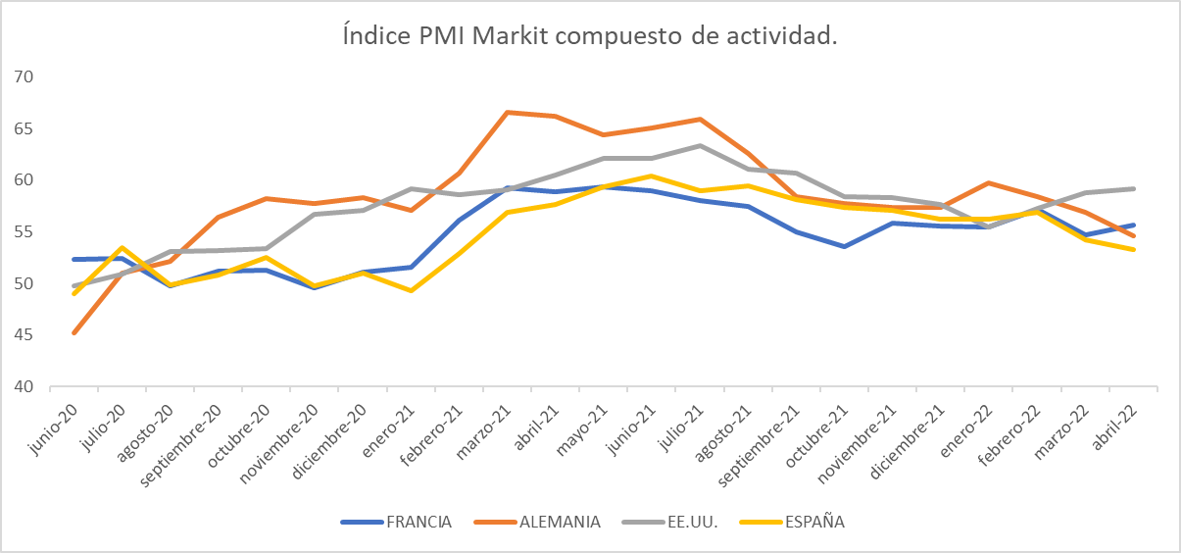

Fuente: Markit Economics

A todo ello hay que sumar, a modo de cierre y ya ajeno al conflicto, el resurgimiento en las asimetrías globales en la lucha contra la pandemia, evento aún no superado y cuyas consecuencias económicas están lejos de estar cerradas. Mientras que en Europa la normalización frente al COVID-19 está muy avanzada, la política anticovid de China amenaza al crecimiento global. Las medidas radicales de contención del virus en este país, con confinamientos masivos, volverá a golpear a las cadenas globales de suministros, por lo estratégico de algunas de las ciudades confinadas, como Shanghái y, con ello, reducirán de nuevo las previsiones de crecimiento para un futuro cercano.

Por todo ello, las previsiones de crecimiento económico para 2022 se enmarcan en un escenario de elevada incertidumbre, por lo que solo es posible revisarlas continuamente a medida que se van conociendo nuevos datos y eventos. No cabe duda de que las previsiones de crecimiento de buena parte de las economías occidentales, así como mundiales han tenido que verse forzadas a moderarse. Sin embargo, aún hoy, es muy complicado asegurar cuál será el coste, en términos de crecimiento económico, de la guerra en Ucrania y de las diferentes olas expansivas del virus.

A pesar de ello, se han realizado revisiones al crecimiento esperado para 2022. El Fondo Monetario Internacional rebajó el crecimiento global para 2022 desde el 4,4 % al 3,6 %. El Banco Central Europeo, en su previsión de marzo, reducía el crecimiento de la Unión Europea hasta el 3,7 %, previsión que podríamos considerar optimista, ya que la propia institución elaboraba dos escenarios más pesimistas que podrían reducir el crecimiento del PIB de la Unión hasta el 2,3 %. En paralelo a esta previsión, la Comisión esperaba que el año acabara con una inflación media del 5,1 %, y con la subyacente alcanzando el 2,6 %. Sin embargo, en esos mismos escenarios, el BCE establecía una más que probable escalada de los precios a tasas superiores, con la más pesimista en el 7,1 %. Por su parte, la OCDE, y para a economía global, auguraba en marzo la necesidad de recortar las previsiones de crecimiento económico en un 1,4 % para 2022, y solo por causa del conflicto. Finalmente, la Comisión Europea revisaba el 15 de mayo su estimación de crecimiento para la Unión Europea desde el 4,3 al 2,7 %.



En el caso de España, las últimas semanas han contemplado la revisión de las previsiones de varios organismos, así como del cuadro macroeconómico del Ministerio de Asuntos Económicos y Transformación Digital. Por ejemplo, y muy recientemente, la Comisión Europea revisaba el crecimiento español al 4,0 % desde el 5,5 % adelantado a principios de año. En nuestro país, tanto el Banco de España como el Ministerio de Asuntos Económicos redujeron la previsión de crecimiento para 2022 hasta el 4,5 y 4,3 %, respectivamente, cifras que recortaban en casi tres puntos a las estimadas en el otoño de 2021. Por lo tanto, en apenas medio año, las previsiones de crecimiento se han reducido notablemente.

También se han revisado las previsiones de crecimiento de los precios. Así, el Banco de España prevé una inflación media del 7,5 % para el conjunto del año, aunque con una moderación a lo largo del mismo. El gobierno estima una inflación media del 6,2 %. Todo ello sin efectos de segunda ronda, aunque las tensiones sobre los precios empiezan a atisbarse, lo que podría ofrecer a la inflación un componente de mayor duración y persistencia del inicialmente establecido sin la aportación de los costes laborales a la misma.

Todas estas revisiones deben trasladarse, como es obvio, a la economía andaluza. De este modo, el Panel de Expertos del Observatorio Económico de Andalucía prevé un aumento del PIB regional del 4 % para 2022, 1,5 puntos inferiores al estimado a finales de 2021.

Esta reducción obedece, por el lado de la demanda, a la profundización en los efectos antes mencionados en el informe. En primer lugar, y aunque es bastante probable que la inflación haya iniciado ya una relativa moderación, sus consecuencias tanto sobre la renta real y el consumo puede que no haya hecho más que empezar. Lo previsible es que la aportación al crecimiento regional, tanto del consumo como de la inversión privada sea bastante moderada, e incluso negativa en algunos tramos del año. Dicho efecto no solo será canalizado directamente por las menores compras, sino también por una más que probable reducción del crecimiento del empleo. Por otro lado, y como componentes de la demanda que pueden compensar al consumo y la inversión privada, tanto el consumo de los no residentes como la inversión pública podrían hacer de sostén a la evolución de la economía andaluza durante este 2022. En el primer caso, porque ya se ha mencionado la más que probable normalización de la actividad turística durante este ejercicio, lo que reduciría parte de la brecha aún existente con los niveles previos a la pandemia y que, solo por esta razón, se traduciría en puntos adicionales de crecimiento del PIB. Por otro lado, porque los datos ya nos indican una clara aceleración en la ejecución de los Fondos Next-Generation, lo que terminaría por ejecutar proyectos de inversión financiados con fondos públicos y, con ello, añadiendo alguna décima al crecimiento del PIB durante 2022.

Desde el lado de la oferta, la incertidumbre recorre prácticamente todos los sectores, aunque más intensamente en los servicios y la industria, más vinculados con las dinámicas internacionales. Estos serán, con mayor probabilidad, los que más se vean afectado por los efectos de la inflación y del conflicto ucraniano. Particularmente, en el primer sector, como ya se ha mencionado, por el efecto en el sector del comercio y de la distribución y transporte, mientras que el segundo porque se mantienen durante más tiempo del inicialmente esperado las distorsiones que en la cadena de suministros puede provocar la actual situación geopolítica en la industria andaluza. A todo esto, hay que sumar una vez más, las consecuencias, de momento imponderable, de los confinamientos en las grandes ciudades chinas, y que amenaza por desestabilizar aún más las cadenas de suministros y con ello la actividad productiva del sector industrial. Finalmente, y en cuanto al sector de la construcción en Andalucía, su evolución positiva aún a inicios de año puede verse debilitada por la caída de la confianza de los consumidores y empresas, así como por el encarecimiento de los inputs y por el endurecimiento de las condiciones financieras. Para contrarrestar este más que probable efecto será muy relevante la capacidad que tenga tanto el gobierno central como el regional de dinamizar la ejecución de los fondos europeos, y para los que este sector sigue siendo un receptor de importancia.





CON LA COLABORACIÓN DE

